**Ejercicios Python – Básico**

**Listas, tuplas, bucles**

1. Escribe un programa que permita crear una lista de palabras y que, a continuación, pida una palabra y diga cuántas veces aparece esa palabra en la lista.
2. Escribe un programa que permita crear dos listas de palabras y que, a continuación, elimine de la primera lista los nombres de la segunda lista.
3. Escribe un programa que permita crear dos listas de palabras y que, a continuación, escriba las siguientes listas (en las que no debe haber repeticiones):

* Lista de palabras que aparecen en las dos listas.
* Lista de palabras que aparecen en la primera lista, pero no en la segunda.
* Lista de palabras que aparecen en la segunda lista, pero no en la primera.
* Lista de palabras que aparecen en ambas listas.

1. Escribe un programa que pida un número y a continuación escriba la lista de todos los divisores del número (incluidos el uno y él mismo).
2. Crea un programa que compruebe si dos fichas de dominó encajan o no. Las fichas se representarán mediante dos tuplas: (3,4) y (4,6) por ejemplo.
3. Escribe un programa que partiendo de una tupla con nombres (al menos 6) compruebe qué elemento de la tupla contiene un determinado carácter. Éste será aportado por el usuario.
4. Escribe un programa que calcule la suma de dos matrices.
   1. Para poder sumar matrices ambas tienen que tener la misma dimensión.

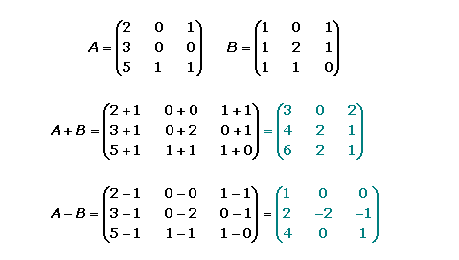

Para crear matrices:

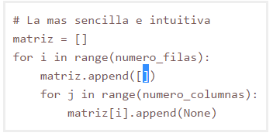

<http://www.cristalab.com/tutoriales/crear-matrices-en-python-utilizando-listas-c103122l/>

1. Escribe un programa que genere una matriz de enteros con las dimensiones que indique el usuario, con los datos que introduzca el usuario y que finalmente muestre por pantalla la diagonal de dicha matriz.